Aigües del Prat aconsegueix un 90 % de rendiment de la xarxa d’aigua potable
- L’empresa municipal assoleix una xifra rècord al municipi i a Catalunya, on la mitjana és d’un 78,5 %.
- Durant 2023, el Prat ha estalviat en total gairebé 110.000 m³ gràcies a l’esforç que s’ha dut a terme en les diferents tasques de reg i manteniment de la ciutat i al consum estable de la ciutadania.
- L’Ajuntament continua amb la campanya ‘Objectiu 90’, que convida les llars a reduir a 90 litres per persona i dia el seu consum.
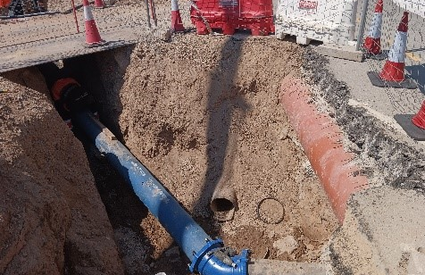

Aigües del Prat, empresa municipal de subministrament d’aigua, ha obtingut un rendiment del 90% de tota la seva xarxa d’aigua potable, una xifra que reflecteix el bon funcionament de totes les instal·lacions d’abastament al municipi així com l’existència d’un nombre de fuites gairebé anecdòtic. Aquest rendiment és possible a causa de dos factors fonamentals: el monitoratge continu de la xarxa d’abastament i la planificació i execució continuada del manteniment de les canonades més antigues. Per a aconseguir aquest rendiment és clau la ràpida detecció d’incidències i fuites per tal d’evitar el malbaratament de l’aigua produïda a les ETAPS. L’objectiu és aprofitar tota l’aigua possible per a l’abastiment de les llars, comerços i indústries de la ciutat.
Per controlar què passa en cada moment a tota la xarxa, Aigües del Prat disposa de control i monitorització en continu tant de les estacions de producció d’aigua com de tota la xarxa, i de personal especialitzat en la recerca de fuites, així com amb un elevat grau de sectorització de la xarxa del municipi.
En relació al manteniment de totes les canonades, només durant els anys 2022 i 2023, s’han realitzat una quinzena d’obres de substitució, renovació i ampliació, en què s’ha invertit 1.295.893 €. Tret d’una actuació al polígon industrial Pratenc, totes elles han tingut lloc al nucli de la ciutat, a carrers com ara Lo Gaiter de Llobregat i Lleida, les places de Sant Maurici i Louis Braïlle, la carretera de la Bunyola, entre d’altres. En el cas d’obres més grans que ha executat l’Ajuntament del Prat, com les que s’han produït amb les pacificacions de l’avinguda del Canal, Sant Boi o Viladecans, Aigües del Prat també hi ha intervingut per renovar i millorar l’estat de la xarxa.
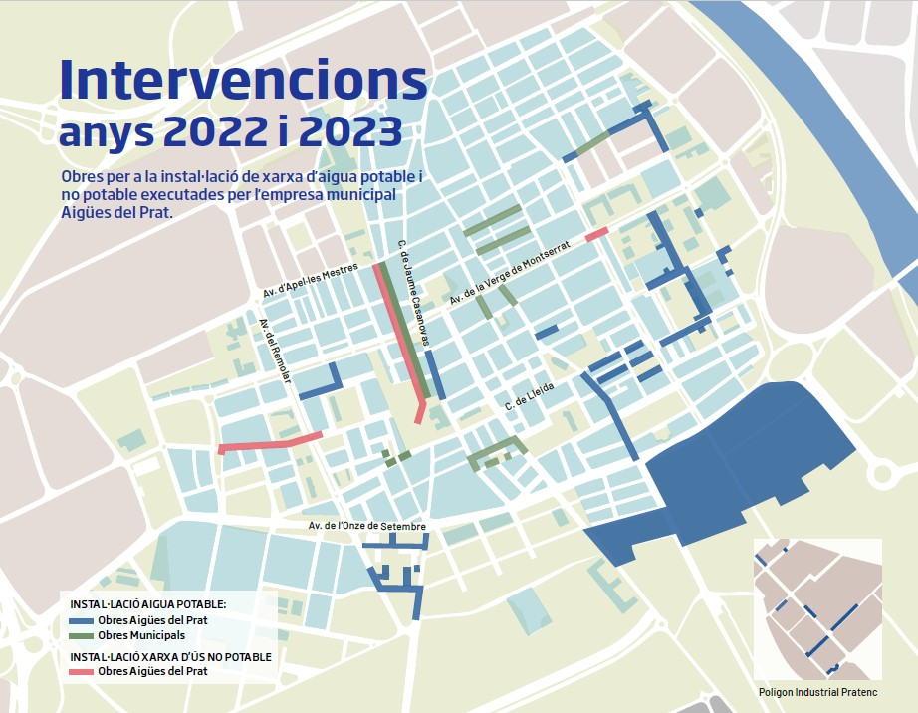
Pel que fa a les obres d’urbanització de l’Eixample Sud, els nous carrers comptem amb un sistema de doble xarxa, una destinada a usos potables i l’altra destinada a usos no potables per a l’abastament de les cisternes dels habitatges i dels sistemes de reg. Cada edifici disposa de doble bateria de comptadors (potable i usos no potables), per tal d’utilitzar en cada cas la qualitat d’aigua necessària. Actualment, tota l’aigua que s’utilitza és potable, però es treballa per aconseguir pròximament una xarxa d’aigua d’usos no potables que es pugui abastir d’aigua freàtica i regenerada procedent de l’Estació Regeneradora d’Aigua del Prat de Llobregat.
En el cas dels edificis d’habitatges i noves construccions d’aquesta nova zona de la ciutat, el clavegueram de cada edifici també disposa de doble desguàs, que recull aigües negres o residuals (cuines i banys de les llars i comerços), per un costat, i pluvials, per un altre. D’aquesta manera, l’aigua de les dues canonades es pot tractar per separat i reaprofitar en el cas que sigui possible.
Més de 110.000 m³ estalviats durant 2023
Així mateix, l’estalvi d’aigua a la ciutat durant l’any 2023 ha estat de 108.498 m³. Aquesta disminució ha estat liderada per l’Ajuntament del Prat, que ha assolit una xifra rècord de gairebé 126.000 m3 totals per les accions directes de reducció de consums d’aigua en diferents aspectes de reg i manteniment de la ciutat.
Així, totes les accions de neteja i manteniment de la ciutat s’han dut a terme amb aigua no potable i s’ha fet servir aigua freàtica per altres necessitats. A més a més, els regs de supervivència s’han fet amb aigua freàtica, i directament a l’arbre, i no connectada a la xarxa d’abastament d’aigua potable del municipi. El reg per degoteig també ha vist reduït el seu temps d’ús i les superfícies que es regaven per aspersió s’han tancat completament, tret d’aquells camps de gespa en què l’Agència Catalana de l’Aigua no ha prohibit la utilització d’aigua potable.
En el cas de l’espai públic i els equipaments municipals, s’ha garantit el funcionament de les fonts de boca, per beure aigua, i s’han tancat les fonts ornamentals. Als equipaments municipals i edificis municipals s’han col·locat solucions per reduir-ne el consum i s’han substituït algunes cisternes per d’altres més eficients amb descàrregues de 3 i 6 litres.
Les llars mantenen el consum d’aigua durant 2023
Finalment, la ciutadania ha mantingut el consum habitual d’aigua, que se situa al voltant dels 95 litres per persona i dia. Una dada, però, que amb petits esforços en el dia a dia podria ser encara inferior. Per aconseguir-ho, l’Ajuntament ha posat en marxa la campanya ‘Objectiu 90’, amb la qual convida tothom a reduir el seu consum d’aigua fins a 90 litres per persona i dia. A la plana web elprat.cat/objectiu90, els residents poden esbrinar com calcular el seu consum habitual, a partir de la seva factura d’aigua, i què cal fer per estalviar més aigua. El Prat, actualment, es troba en la fase d’emergència per sequera.

